ПАСПОРТ

Куковицький заклад дошкільної освіти (дитячий садок) «Дзвіночок» загального типу Менської міської ради Менського району, Чернігівської області

**Юридична адреса:** 15655 Чернігівська область, Менський район, село Куковичі, вулиця 1Травня 34.

**Електронна адреса:** [kykovurisadok@ukr.net](mailto:kykovurisadok@ukr.net)

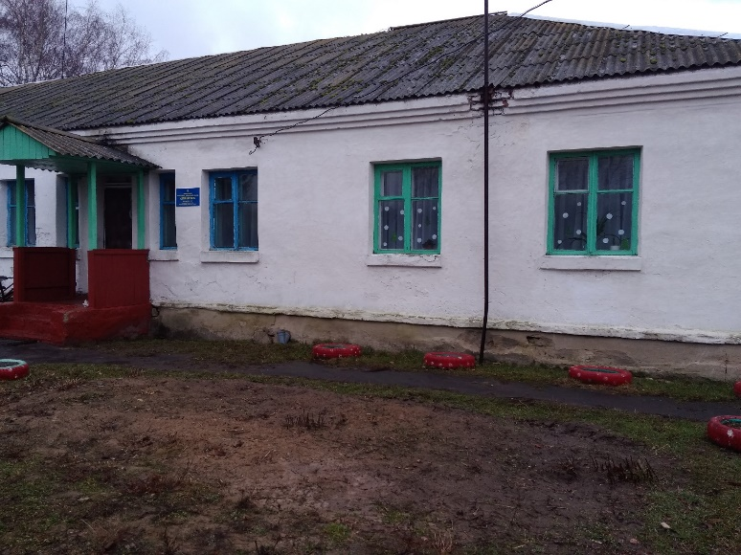

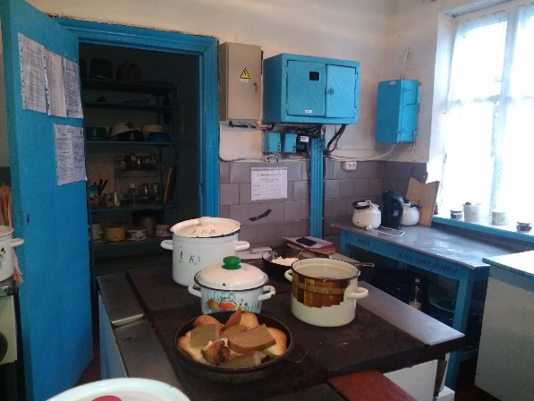 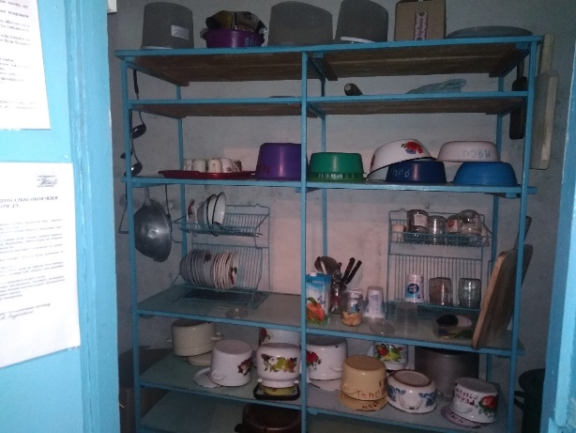

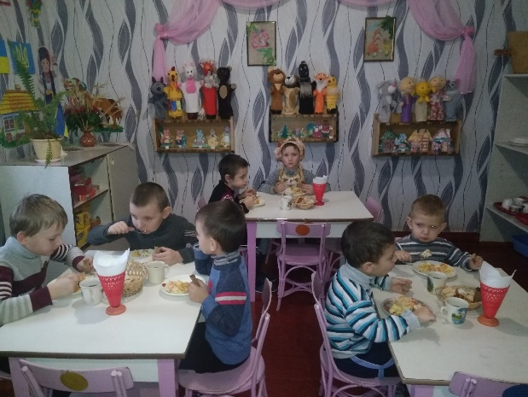 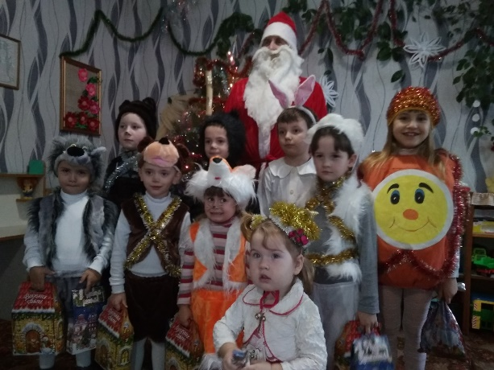

|  |  |
| --- | --- |
| 1. Загальні відомості про адміністрацію закладу освіти | |
| **Директор** | Соломеник Тетяна Миколаївна  Дата народження 10.04.1964  Повна назва закладу вищої освіти та рік закінчення  Прилуцьке педагогічне училище 28.06.1990  Працює на посаді з **2007** року.  Має кваліфікаційну категорію та звання  **---** |
| **2. Характеристика закладу освіти** | |
| Дата заснування | 02.01.2007 року |
| Форма власності | Комунальна |
| Графік роботи | П’ятиденний робочий день з 8.00 – 17.00 |
| Функціонування груп в закладі | 1 різновікова група. |
| Кадровий склад закладу освіти | Освітній процес забезпечують **2** педагогічних працівників.  Вищу фахову освіту мають ---. |
| Кількість обслуговуючого персоналу – **___2_** осіб. |
| Матеріально-технічне забезпечення закладу освіти | Заклад розташовано у типовому приміщенні.  Проектна потужність закладу __10___ дітей.  Загальна площа всіх приміщень ___67__ кв. м. Кількість поверхів в основній будівлі закладу **_1____**.  Умови доступності закладу освіти для осіб з особливими освітніми потребами (архітектурна доступність, наявність пандусу) - відсутні  Вид опалення закладу - власна котельня, твердопаливна – (належить Куковицькому ЗЗСО)  Марка котлів - .  Наявність внутрішніх санвузлів (так) .  Водогін (так).  Каналізація (так).  Кількість групових кімнат - __1______  Кабінет завідувача – відсутній  Методкабінет – відсутній  Музична зала – відсутня  Спортивна зала – відсутня  Кабінет медсестри - відсутній  Харчоблок – 1  Пральня – відсутня  Котельня – відсутня  Складські приміщення – відсутні  Інші приміщення - відсутні  Наявність спортивних споруд (футбольні поля, спортивні майданчики, тренажерні комплекси та інше) – відсутні.  Земельна ділянка 5 - 6соток орендована, наявність Державного акту на землю - так. |
| 3. Основні показники діяльності  Основні завдання ЗДО.  Педагогічний колектив ЗДО спрямував зусилля на вирішення питань що до забезпечення сучасних підходів до мовленнєвого розвитку дошкільників, ознайомлення дітей з народознавством, поглиблення знань про цінність родинних стосунків,з використанням інноваційних технологій. | |